פרשת וישב, פרק ל"ז פסוקים כ"ג-כ"ח
הפשטת כתונת הפסים מיוסף והשלכתו לבור, מכירת יוסף לישמעאלים

באורי מילים:
- והרימו את העניים שלהם
- ושמעון לקח את יוסף
- והגמלים שלהם סוחבים
- והשליך אותו לבור
- תערובת של בשמים
- והנה שיירה של ישמעאלים
- איזה כסף נרוויח
- בואו ונמכור אותו לישמעאלים
- שמות של צמחי בשמים
- כמו הבשר שלנו
- ונצטרך להסתיר שהרגנו אותו
- והאחים של יהודה הסכימו לדבריו
- ואנחנו לא נהרוג אותו בידיים
- וַיִּקָּחֻהוּ
- וַיַּשְׁלִכוּ אֹתוֹ, הַבֹּרָה
- וַיִּשְׂאוּ עֵינֵיהֶם וַיִּרְאוּ
- אֹרְחַת יִשְׁמְעֵאלִים
- וּגְמַלֵּיהֶם נֹשְׂאִים,
- נְכֹאת
- וּצְרִי וָלֹט
- מַה-בֶּצַע
- וְכִסִּינוּ, אֶת-דָּמוֹ
- לְכוּ וְנִמְכְּרֶנּוּ לַיִּשְׁמְעֵאלִים
- וְיָדֵנוּ אַל-תְּהִי-בוֹ
- בְשָׂרֵנוּ, הוּא
- וַיִּשְׁמְעוּ, אֶחָיו.
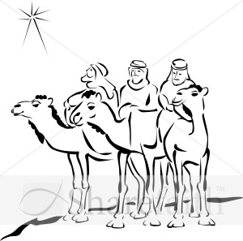
כתוב בלשון התורה:
- את הכתונת שלו _______________ _____________ (פסוק כ"ג)
- והגמלים שלהם ______________________ (פסוק כ"ה)
מה בצע כי נהרוג את אחינו – פרוש נוסף
השלם:
לאחר ששמעון זרק את יוסף ל ________ ישבו האחים לאכול ______________
וקודם האכילה, יהודה הסביר לאחיו וכך אמר: "מה בצע כי נהרוג את ___________
ונברך ברכת המוציא? ונקיים עוד מצוות?
ועוד דבר, המשיך יהודה ואמר: הרי אנחנו מתפללים בכל יום ג' תפילות שחרית (בבוקר), מנחה (בצהרים) וערבית (בערב) ואיך יקבל ה' את תפילתנו כשאנו רוצים להרוג את אחינו?!
מחסן:
לחם | אחינו | בור
ועל זה נתנו חז"ל רמז, שהרי אותיות בצע הם: בוקר צהרים ערב

